奇特的化学物质
1.气凝胶—人类已知的，世界上最轻的固体
尽管气凝胶外观像云一样，但它却是一种强的固体，在手中的感觉就像硬质泡沫塑料一样。
气凝胶由美国科学家Samuel Kistler在1931年发明而来，被用于从彗星尾部收集粉尘、发展政府机构支持的保温帐篷、甚至是用于服装制造，在极热环境下起到保护人体的作用。NASA称之为“蓝色烟雾”，因为它看起来就像是全息图像。
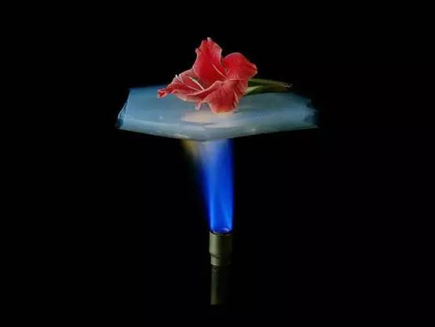
这种物质如此炫酷的原因在于其看似矛盾的性质。这种硬质凝胶主要是空气，因此非常轻，就像是海绵。但同时也善于驱热。从下面的图像可以看到，它可以使花朵免于强烈火焰的侵蚀。
气凝胶具有令人难以置信的绝缘和隔热性能。气凝胶中的独立分子可以像迷你棒球手套样毫发无损的捕获快速运动的粒子。在NASA星尘号任务中它起到了重要的作用。
科学家将硅基气凝胶塑造成巨大的网球拍状收集器，置于星尘号宇宙飞船外部。其目的在于毫发无损的捕获Comet Wild 2 彗星尾部脆弱的颗粒碎片。由于气凝胶强度大且相对透明，科学家可以轻易的从中提取出颗粒并进行分析。
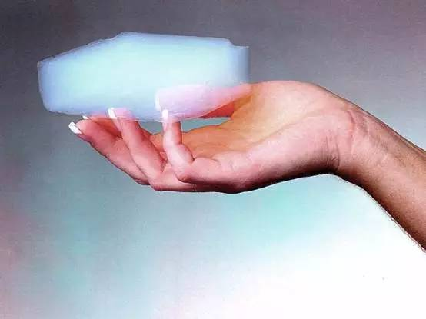
气凝胶前驱体的结构类似于果冻。当果冻中的明胶与温水混合形成柔性的液态溶液，接着冷却变硬，其化学结构类似于毫无规律的毛线球。但是，一旦对果冻进行加热，它将会干燥并重新形成一坨果冻粉。
但气凝胶不是由明胶制成的，而是根据使用需求由不同的物质构成。最常见的是硅—地球上最丰富的矿物质。它的制备过程不同于制作果冻的工艺，将湿的气凝胶经过加压的冷却和加热循环，使其在干燥后保持自身形状。
由此产生的气凝胶主要是空气，但仍然是固体，且特别轻，就像是发泡泡沫或者是片状的绿色泡沫，也就是假植物。

2.镓—在室温下就熔化的金属
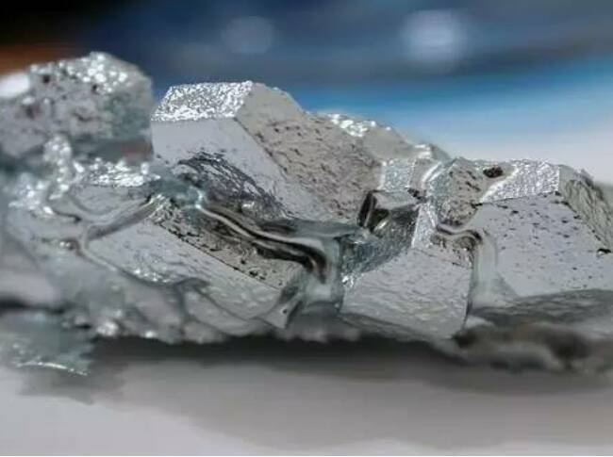
这种软质的，闪闪发光的金属很不寻常。低温下，它表现为又脆又硬的结构。但当温度升高到略高于室温时，它将熔化成一个闪亮的液珠。到目前为止，它主要用于智能手机的制造、航天航空以及电信行业。虽然化学元素周期表中有这种化学元素，但它在自然界中的存量却很少，在锌矿和铝土矿中发现有微量存在。
如果你把它不小心碰倒了，一定要让它远离你的iPhone——因为它会将其他金属降解。
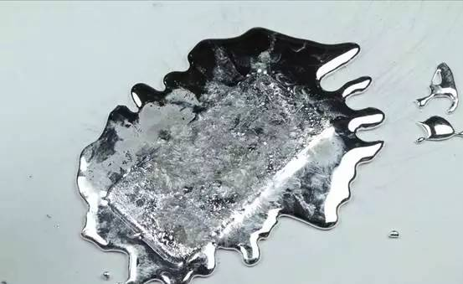
国外虐机达人TechRax给iPhone做了一个“泼镓”实验。他先用小刀在iPhone后盖上制造出尽可能多的划痕，好让镓更好地附着在表面，随后将液态镓倒在了iPhone上并静置了一夜。
第二天，这部iPhone基本已面目全非了。它的后盖被彻底被侵蚀变得倍儿脆，徒手就能轻松剥落，直接能看到内部构造。不过，而让人惊奇的是，手机竟然还能正常工作。等到液态的镓流进机身后，iPhone开始呲呲作响，死于非命。

3.金刚石纳米螺纹—太空电梯实现的基础
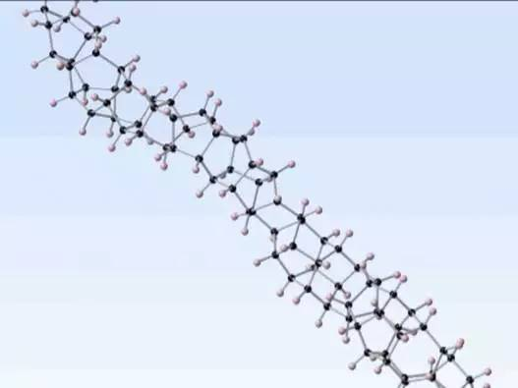
先施加巨大的压再逐渐释放，由液态苯形成四个相连碳原子组成的链，这种称为四面体结构，使其成为迄今发现的最强最硬的材料力。
这种新型人造纤维由碳原子构成，碳原子排列成了曲折的类金钢石结构，它可能是有史以来最强最硬的纳米材料。这种材料于2014年发现，它的强度超过了另外一种高强度的轻量化材料-碳纳米管。
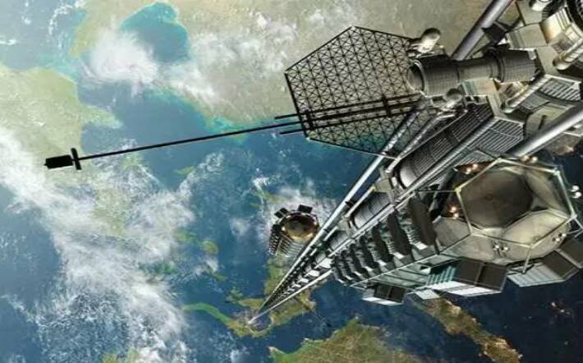
另外惊讶的是，这种物质非常薄，只有三个原子厚，比头发丝都薄得多。由于这种材料是最近才发现的，其组成必须采用高分辨图像来确定。为了它能很好地应用于商业，需要对它的性质和特性进行更深入的理解。
但是如果所有的性质都进行了验证，金刚石纳米螺纹的既超轻又超高强度特性理论上足以构建太空电梯。而例如钢铁等其他物质，一旦延伸到足够长，最终都会因自身的重量而坍塌。

